نگرشي بر
سيستم مديريت يكپارچه اطلاعات
شركت رنوس

هدف:
تسريع در گردش اطلاعات بين واحدي (درون واحدي) وجلوگيري ازبروز مشكلات موجود وگزارش گيري بنا به نيازهرواحد مي باشد.
دامنه :
شامل واحدهاي : مديريت ،برنامه ريزي ،انبار، كنترل كيفي، تداركات، فني مهندسي
مقدمه:
سيستم مديريت يكپارچه اطلاعات براي جلوگيري از دوباره كاري و مشكلات ناشي ازدستي بودن سيستم درهرسازمان بوجود مي آيدوبسته به نياز سازمان بسط وگسترش مي يابد.درسيستم هاي اطلاعاتي به لحاظ سطح فراگيربودن كامپيوترويادگيري آن امروزه بيشترازگذشته گرديداست كه مزاياي آن روزبه روز افزايش مي يابد.كه برخي ازاين مزايا عنوان مي گردد:
1-حذف و كاهش مصرف كاغذ درسازمان
2-جلوگيري ازگم شدن مدارك درحين گردش درسازمان
3-جلوگيري از استفاده سليقه اي درپركردن مدارك سازمان
4- جلوگيري از رفت وآمد زائدبراي گرفتن تاييد درسازمان
5- جلوگيري از وجود احتمال خطا در انجام مراحل كار
6-بالا رفتن سرعت كار
7-افزايش بهره وري در پرسنل
8-به روزبودن اطلاعات و گزارش هاي موردنياز
9-طبقه بندي اطلاعات درگردش براي هرواحد
10-تسهيل درامورروزانه
11-جلوگيري از سواستفاده احتمالي ازمدارك سازمان درهرواحد
12-سازمان دهي دراسنادانبار و به روزبودن، سيستم موجودي و اعمال سياستهاي مديريت برموجودي
وبسياري ازمزاياي ديگر كه استفاده از سيستم اطلاعاتي خاص شركت نسبت به سيستم دستي و سيستم اطلاعاتي كلي دارد.

مديرسيستم
دراين قسمت دوره هاي انبارگرداني،موجودي اول دوره و تعريف كاربر صورت مي گيردو درزمان انبارگرداني كليه فرمت هاي انبارگرداني قابل چاپ مي باشد.
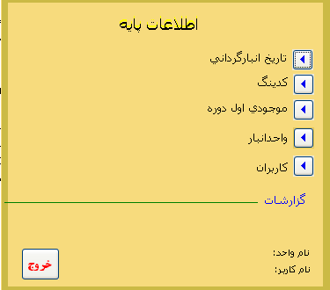
محدوديت دراطلاعات در گردش هرواحد
دراين سيستم براي هركاربردرهرواحد رمز ورودجداگانه توسط مدير سيستم تهيه مي گرددو هرزماني كه كاربري اضافه و كم مي شود كاربرجديد قابل تعريف مي باشد.تغيير رمز پس از تعريف كاربراوليه توسط خود كاربرقابل تغيير مي باشدكه مديرسيستم از كل تغييرات جاري بعلت تسلط برتمامي كاربران باخبرمي باشد.
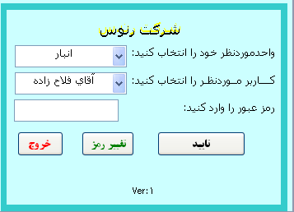
ايجادسيستم كدينگ كالا بصورت خودكار
كالاي جديد دراين سيستم اطلاعاتي پس از تعيين بصورت خودكار كدكالا براي آن درنظر گرفته مي شود.
درصورت عدم تعريف كالا واحدمهندسي وبرنامه ريزي كالاي جديد را به سيستم معرفي مي كند .
واحد كالا
در كل سيستم در زمان تعريف كالا واحد كالا نيز وارد شده ودرتمام سيستم براي جلوگيري از خطا درجهت استفاده از واحدهاي ديگر قابل مشاهده مي باشد و همراه شرح كالا مي باشد.
نقطه سفارش
دراين سيستم براي جلوگيري از كمبود براي هر كالايي نقطه سفارشي قابل تعيين مي باشد كه توسط واحد برنامه ريزي درج و قابل تغيير مي باشد.
تعيين محدوديت درخريد
براي هر كالايي محدود ه اي براي خريدكالا قابل تعيين مي باشد كه توسط واحد تداركات درج و قابل تغيير مي باشد.و كليه درخواست خريد ها طبق آن محدوديت صادرمي گردد.

برنامه ريزي
دراين سيستم اطلاعاتي اقلام و مواد پروژه قابل تعيين مي باشد كه واحد انبار فقط مي تواند اقلام ذكر شده در اين ليست راتحويل توليددهد و كنترل موادبدين صورت تحت كنترل درمي آيد و بصورت آنلاين كسري اقلام درآمده و قابل پيگيري مي باشد.درنهايت گزارشات مختلفي مانند ليست مواد پروژه تعداداقلام تحويلي و غيره براحتي اخذ مي گردد.
فني مهندسي
در اين سيستم براي هر كالا طرح كنترل وارد مي شودو درزمان تاييد اقلام ورودي توسط آن طرح كنترل كيفي چك مي گردد.كه سهولت اينكار باعث استفاده كردن كنترل كيفيت از آخرين شماره بازنگري طرح هاي كنترل رادرپي دارد.

گردش اطلاعات در هنگام دريافت تا زماني كه كالا درانباررسيدائم مي شود:
تداركات
درهنگام دريافت كالا(كالا توسط همين سيستم ازقبل كارهاي مربوط به درخواست خريدكالا صورت گرفته است) واحدتداركات فرم ورود اطلاعات كه شامل اطلاعات كالا مي باشد راپرمي كند.شرح كالادراين سيستم دركليه مواردطوري ايجادگرديده كه كدكالا و واحد آن همراه انتخاب كالا قابل مشاهده مي باشدشرح كالا توسط واحد تداركات قابل افزايش نمي باشدو همان كالايي مي باشد كه دردرخواست خريد تعيين گرديد .
اين سيستم براي كاربر تداركات سيستم جستجو كالا نيزاضافه كرده است كه كليه كالاهاي مشابه راجستجو وپيدا ميكتد.
قابليت ذخيره اطلاعات مربوط به فروشنده نيز دارا مي باشد كه در زمان تهيه وعودت اقلام قابل استفاده مي باشد.پس ازاعلام ورود كالا توسط واحد تداركات اطلاعات مربوطه براي تاييد از لحاظ شرح كالا و تعداد و...وارد فرم انبار مي گردد.
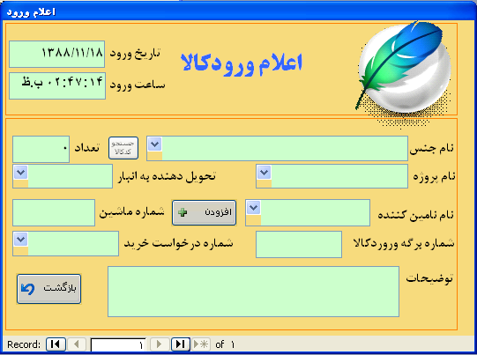
انبار
. انباردار كالا ورودي را تاييد يا درصورت رد توضيحي درباره علت رد شد مي دهدكه توسط واحد تداركات قابل مشاهده مي باشد .واحد انبار فقط قابليت تاييد يارد را دارامي باشد.در صورت تاييد، انباردارموظف است تاريخ ونام تاييدكننده را تعيين كند تااين مرحله كارهاي مربوط به رسيدموقت صورت گرفته است.قابل اصلاح برگه اعلام ورود تازماني كه واحد كنترل كيفي اقلام را تاييد نكرده باشد وجود دارد.
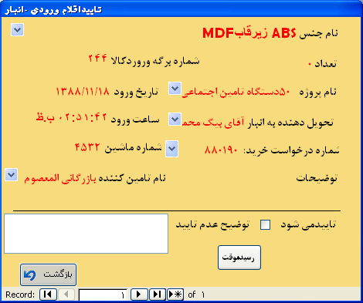
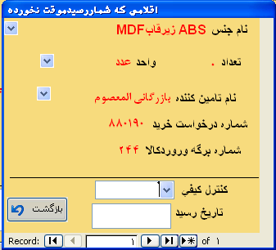
واحد كنترل كيفي:
اطلاعات ورودكالا پس ازتاييد انبار وارد فيلد مربوط كنترل كيفيت مي گردد كه قبلا مشخص گرديده است.
در كنترل كيفي همه حالات پذيرش و رد درنظر گرفته شده است.
1- تاييد
2- مجوزارفاقي
3- عودتي
كاربركنترل كيفي مي تواند كالا رارديا تاييد كند كه درصورت رد اقدام به صدور مجوز ارفاقي كند كه پس از تعيين شخص دهنده مجوز اطلاعات وارد فيلد او مي گردد.ويا تعدادعودتي راتعيين كند.
درصورت جمع جبري اطلاعات سه آيتم فوق با كل اقلام ورودي كالا براي صدور رسيددائم آماده مي شود ودرفرم انبارديده ميشود.اين برگه تازمانيكه توسط واحد انبار تاريخ رسيددائم نخورده قابل ويرايش مي باشد.
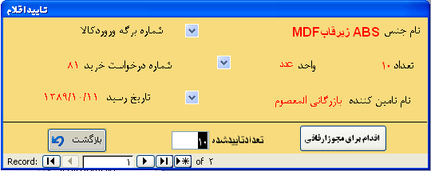

انبار
انباردارپس از كارهايي مربوط به كنترل كيفي فقط با وارد كردن تاريخ براي رسيددائم برگه رسيددائم راصادرميكند تا واحد تداركات آنرا تاييد نمايد.
برگه تازمانيكه واحد تداركات تاييد نكرده قابل ويرايش مي باشد.
تداركات
تداركات برگه رسيددائم را يا تاييد ويا درصورت رد علت عدم رد را ذكر نماييد.درصورت تاييد به موجودي نهايي انبار اضافه مي گردد.
دراين مرحله برگه رسيددائم آماده تحويل چاپ تحت فرم فعلي ميباشد كه قابل واگذاري به واحد مالي مي باشد.
كليه مراحل فوق در گزارش موجودي انبارقابل مشاهده مي باشد وقابل انتقال به فايل اكسل نيز ميباشد.
گردش اطلاعات در هنگام دريافت درخواست كالا ازانبار تا زماني كه كالا خريداري يا تحويل داده مي شود:
عمومي(درخواست كنندگان كالا از انبار)
دراين مرحله مشخصات كالا مورددرخواست تعيين مي گرددضمنا نام تاييدكننده درخواست ذكر مي گردد.در اين فرم كالاهايي كه هنوز تاييد نشده و نيز كالاهايي كه رد گرديد قابل مشاهده مي باشد.
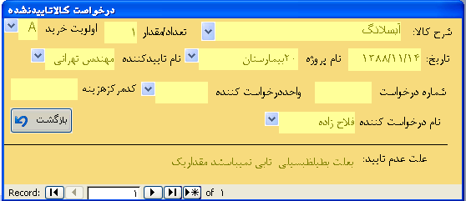

تاييدكننده درخواست كالا ازانبار
پس از درخواست كالا توسط درخواست كنندگان وارد فايل مربوط به تاييدكننده مربوطه مي شود كه تاييد يا درصورت رد علت آنرا ذكر مي نمايد.كه پس از تاييد وارد فايل انبار قسمت تحويل جنس مي گردد.
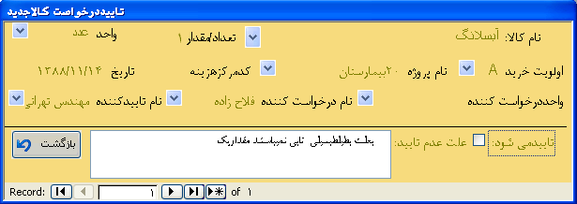
انبار
انبارپس ازتعيين مقدار تحويل ودرج تاريخ، برگه حواله انبار صادرمي نمايدو تازمانيكه تحويل گيرنده تاييد نكند قابل تغييرمي باشد.اگر تعداددرخواستي كمتراز تعدادتحويلي باشد بصورت خودكار در برگه صدور سفارش خريد قرارمي گيرد.
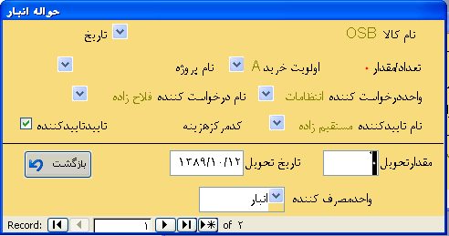
تحويل گيرنده
پس ازتاييد تحويل گيرنده حواله انبار كامل مي گردد.
درخواست خريدكالاهايي هستند كه درخواست كالا از انبار دارند ولي به صورت انبار انرا تحويل نداده است كه بصورت خودكار دربرگه صدور درخواست خريد قرارمي گيرد كه تاريخ نياز و تاييد كننده درخواست خريد تعيين ميگرد وتازمانيكه تاييده كننده درخواست خريد تاييد نكرده باشد درفايل وجوددارد.
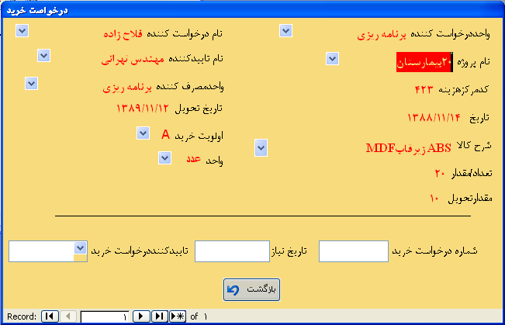
تاييد كننده درخواست خريد
تاييد كننده درخواست خريد راتاييد ياعلت عدم تاييد را ذكر مي نمايد.كه قابل اصلاح نيزمي باشد. تحت فرمت جاري شركت قابل چاپ نيزمي باشد.
برگشت ازمصرف
انباردار يا كسي كه كالا را به انبار عودت داده است اين فرم راپر ميكند.
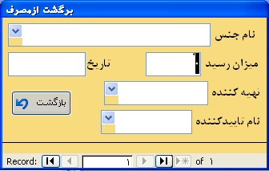
تاييد كننده برگشت ازمصرف
پس ازنكميل فرم برگشت ازمصرف درپوشه تاييد كننده برگشت ازمصرف قرارمي گيردكه پس از تاييد برگه برگشت از مصرف تحت فرمت جاري قابل مشاهده وچاپ صادرمي گردد.

خروج كالا
فرم خروج كالا توسط انبارتكميل مي گردد.
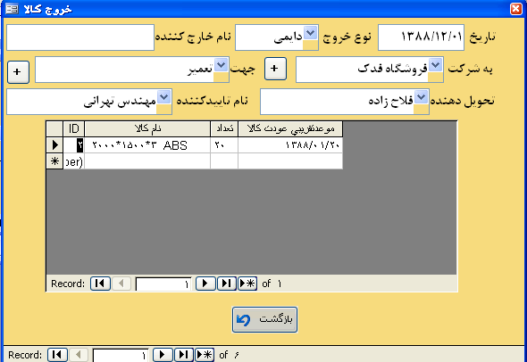
تاييد كننده خروج كالا
اطلاعات خروج كالا راتاييد مي كندكه تحت فرمت جاري شركت قابل مشاهد وچاپ مي باشد.
مهم ترين گزارشات موجوددرسيستم:
گزارش كدينگ كالا ها
گزارش وضعيت كالا شامل كالاهايي كه وارد شركت شده اند، موجودي نهايي ،درخواست خريد درطول دوره ،تعداددرخواست خريدمانده
فرم بازرسي دريافت
اعلام ورود كليه كالاها دربين دوتاريخ
درخواست خريد مانده
وضعيت درخواست خريدبصورت كلي
تمام اسنادانيارتحت فرمت جاري
وضعيت خريدو سفارش خريد يك كالا
مقايسه ليست مواد برنامه ريزي با موجودي و اقلام تحويلي پروژه
اميد كه اين برنامه بتواند بخشي از مشكلات سازمان راحل نمايد.
